BỘ GIÁO DỤC VÀ ĐÀO TẠO
TRƯỜNG ĐẠI HỌC MỎ - ĐỊA CHẤT

BÁO CÁO HỌC THUẬT
CƠ SỞ DỮ LIỆU THĂM DÒ KHAI THÁC DẦU KHÍ- CÔNG CỤ
CHIẾN LƯỢC TRONG KỶ NGUYÊN CHUYỂN ĐỔI SỐ

GV thực hiện: TS. Nguyễn Thị Minh Hồng
Bộ môn: Địa chất dầu khí

Hà Nội, 05/2025

CƠ SỞ DỮ LIỆU THĂM DÒ KHAI THÁC DẦU KHÍ- CÔNG CỤ CHIẾN LƯỢC TRONG KỶ NGUYÊN CHUYỂN ĐỔI SỐ

- Giới thiệu

Ngay từ những năm 1980, các doanh nghiệp dầu khí bắt đầu áp dụng các công nghệ kỹ thuật số, tập trung vào việc đánh giá tiềm năng dầu khí và khả năng khai thác, cải thiện điều kiện an toàn và tăng hiệu quả hoạt động khai thác tại các mỏ dầu trên thế giới. Một số các sáng kiến áp dụng công nghệ số trong hoạt động ở các mỏ dầu đã diễn ra trong những năm 1990 và đầu thế kỷ này. Tuy nhiên, trong phần lớn thập kỷ này, ngành công nghiệp dầu khí đã không tận dụng hết các cơ hội có được từ việc sử dụng dữ liệu và công nghệ. Một giàn khoan dầu có thể tạo ra hàng terabyte dữ liệu mỗi ngày, nhưng chỉ có tỷ lệ nhỏ trong số đó được sử dụng để ra quyết định. Khi các ngành công nghiệp khác đã cách mạng hóa mô hình kinh doanh và vận hành thông qua ứng dụng toàn diện các công nghệ kỹ thuật số, cơ hội để ngành dầu khí thúc đẩy tác động chuyển đổi của số hóa đã trở nên rõ ràng hơn.
Theo đánh giá của Chương trình “Sáng kiến chuyển đổi kỹ thuật số” tại Diễn đàn kinh tế thế giới 2017, các sáng kiến chuyển đổi số có thể đem lại 1,6 nghìn tỷ USD cho công nghiệp dầu khí thế giới, trong đó riêng lĩnh vực thăm dò khai thác dầu khí là 600 tỷ USD [5].
So với các lĩnh vực khác, cách tiếp cận chuyển đổi kỹ thuật số của ngành dầu khí mang tính tiến hóa hơn là mang tính cách mạng. Hoạt động thăm dò khai thác dầu khí có môi trường làm việc với dữ liệu lớn (big data), với các đặc điểm như sau: i) Khối lượng lớn, từ nhiều nguồn khác nhau, tài liệu ở các dạng khác nhau như dạng mô tả, dạng số, dạng bản vẽ…; ii) Nhiều quá trình sinh dữ liệu trung gian như thu thập/khảo sát, tiền xử lý, xử lý, phân tích...; iii) Nhu cầu sử dụng tổng hợp các loại tài liệu cao (sử dụng kết hợp các loại tài liệu: địa chấn, địa vật lý, địa chất...); iv) Yêu cầu chuẩn dữ liệu của các phần mềm chuyên dụng cao, phức tạp; v) Giá trị các loại dữ liệu lớn, nhu cầu tái sử dụng dữ liệu cao.
Việc Xây Dựng CSDL TDKT nhằm mục đích
- Quản lý dữ liệu toàn diện: Lưu trữ và tổ chức dữ liệu từ các giai đoạn khác nhau của quá trình thăm dò và khai thác dầu khí, bao gồm dữ liệu địa chất, địa vật lý, khoan, khai thác và môi trường.
- Hỗ trợ phân tích và dự báo: Ứng dụng trí tuệ nhân tạo (AI) và học máy (machine learning) để đánh giá tiềm năng mỏ, dự đoán rủi ro.
- Nâng cao hiệu suất vận hành: Tối ưu hóa quy trình khai thác thông qua giám sát thời gian thực.
- Hỗ trợ ra quyết định: Cung cấp thông tin chính xác và kịp thời để hỗ trợ các quyết định chiến lược trong việc lựa chọn khu vực thăm dò, thiết kế giếng khoan, và tối ưu hóa khai thác.
- Tăng cường hợp tác: Tạo điều kiện thuận lợi cho việc chia sẻ dữ liệu với PetroVietnam (PVN) cùng các JOC, POC, PSC trong nước và đối tác quốc tế trong các dự án liên doanh.
- Đảm bảo tuân thủ pháp luật: Lưu trữ dữ liệu theo yêu cầu của cơ quan quản lý nhà nước và các tiêu chuẩn quốc tế về an toàn, môi trường.
- Hỗ trợ chuyển đổi số: Xây dựng nền tảng dữ liệu cho việc áp dụng các công nghệ tiên tiến như AI, Machine Learning, và IoT, điện toán đám mây và ERP (Enterprise Resource Planning) trong ngành dầu khí.
2. Phạm Vi Nghiên Cứu và Dữ Liệu
CSDL TDKT bao phủ 6 nhóm dữ liệu chính:
- Dữ liệu địa chất, địa vật lý:
  - Dữ liệu địa chấn 2D/3D, mẫu lõi khoan, phân tích địa hóa, từ, trọng lực.
  - Bản đồ cấu trúc các bể trầm tích (ví dụ: Sông Hồng, Nam Côn Sơn, Cửu Long).
  - Mô hình địa chất các tầng chứa
- Dữ liệu khoan:
  - Thông số kỹ thuật giếng khoan (độ sâu, ống khoan, ống chống, áp suất, lưu lượng, …).
  - Nhật ký khoan (Daily Drilling Report - DDR), BHA
  - Sự cố khoan và giải pháp xử lý lịch sử.
- Dữ liệu khai thác:
  - Sản lượng dầu khí theo thời gian, áp suất vỉa, nhiệt độ
  - Trạng thái thiết bị (bơm, đường ống, bể chứa).
  - Dữ liệu về phương pháp khai thác nâng cao (bơm ép nước, khí, kích thích vỉa).
  - Dữ liệu giám sát môi trường (phát thải, an toàn).
- Dữ liệu vỉa chứa:
  - Độ rỗng, độ thấm, áp suất vỉa.
  - Mô hình động học vỉa dầu (reservoir simulation).
- Dữ liệu môi trường:
  - Tác động của hoạt động dầu khí đến hệ sinh thái biển và đất liền.
  - Các biện pháp giảm thiểu ô nhiễm
- Dữ liệu kinh tế - kỹ thuật:
  - Chi phí thăm dò, lợi nhuận dự án, phân tích rủi ro tài chính.
3. Xây dựng CSDL TDKT – EPDB mỏ Đại Hùng, lô 05.1(a)
Mỏ Đại Hùng do PVEP POC điều hành, một công ty thành viên của PVEP. Mỏ Đại Hùng có đầy đủ dữ liệu từ Thăm dò đến Khai thác và đang tiếp tục khai thác. Công tác thu nổ địa chấn được công ty Mobil-Shell tiến hành từ 1974. Việc thu thập đầy dữ liệu lịch sử của mỏ là một thách thức không nhỏ. Mỏ Đại Hùng đã được nhiều công ty điều hành như Mobil – Shell, VSP, BHPP, Petronas, VSP, PVEP POC (2003) nên có nhiều dạng dữ liệu đa dạng từ tiếng Nga, tiếng Anh, tiếng Việt. Hoàn thành dự án này sẽ giúp việc xây dựng CSDL TDKT của các lô, mỏ khác nhanh và chính xác hơn.
Dữ liệu TDKT gồm địa chấn (09 Survey 2D và 3D), 41 giếng khoan (20 giếng khai thác), ĐVLGK, mẫu lõi, sản lượng khai thác, kết quả thử vỉa [3]
PVEP lựa chọn xây dựng EPDB với giải pháp ProSource của công ty Schlumberger vì khả năng quản lý dữ liệu tập trung, hỗ trợ chuẩn hóa và chia sẻ thông tin giữa các bên liên quan. Ưu điểm của ProSource bao gồm:
- Tích hợp đa nguồn dữ liệu: Từ seismic, log, lõi khoan đến dữ liệu sản lượng.
- Tương thích với các nền tảng mô phỏng: Như Petrel, Eclipse, và PIPESIM.
- Bảo mật và truy xuất nhanh

Hệ thống CSDL (Database System) ProSource gồm:
- Quản trị CSDL (DBMS) – Oracle 19.17
- Mô hình dữ liệu: Seabeds
- Phần mềm/Ứng dụng – ProSource 2023.5
- Hệ điều hành: RedHat Enterprise Linux Server 7.9
5 nhóm gồm G&G, ĐVLGK, Công nghệ mỏ, Khoan/PTKT và IT/DBA với nhiệm vụ là thu thập, chuẩn hoá, hoàn thiện toàn bộ dữ liệu TDKT của mỏ Đại Hùng theo từng chuyên môn (hình 1). 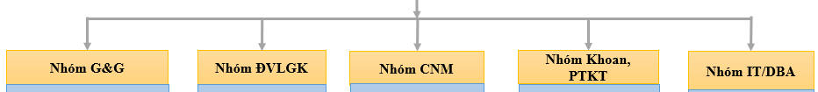
Hình 1. Các nhóm chuyên môn trong tổ triển khai
Bốn dạng dữ liệu chính được nhập vào ProSource (phần mềm chuyên nhập, xuất, lưu trữ, thống kê, báo cáo dữ liệu, …) gồm:
+ Địa chấn: Dữ liệu địa chấn (SEG A, SEG B, SEG D, SEGY, …) và dữ liệu định vị (P90, P91, ASCII)
+ ĐVLGK (Well Logs data) - với các định dạng như LAS, LIS, DLIS
+ Dữ liệu có cấu trúc (Enterprise data) có định dạng .xls, .xlsx, .cvs
+ Tài liệu kỹ thuật (Documents): .doc, .docx, .pdf, .ppt, .jpg, .gif, ...
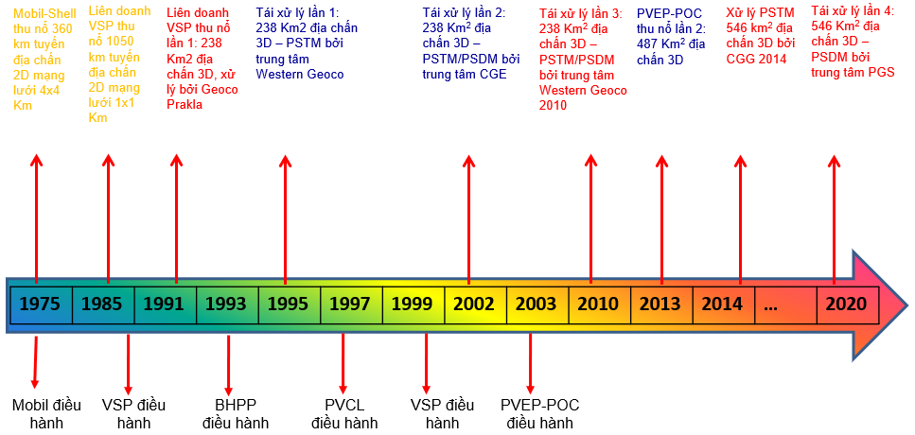
Hình 2: Lịch sử thu nổ và xử lý địa chấn Lô 05.1(a)
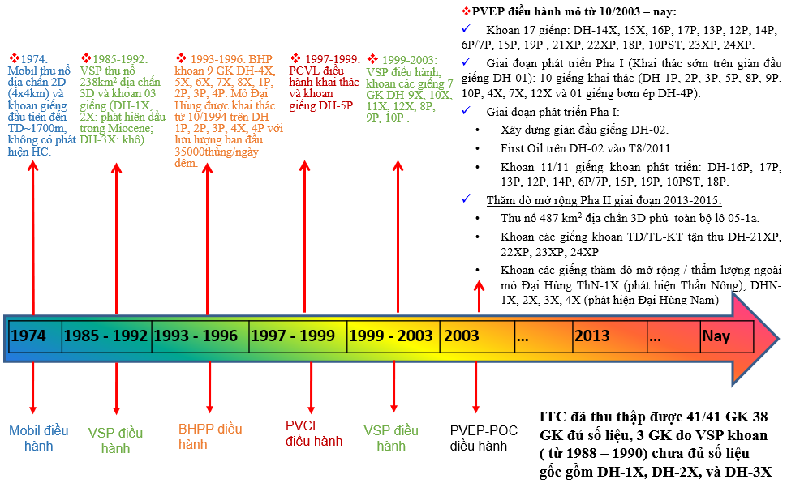
Hình 3: Lịch sử khoan và đo ĐVLGK của lô 05.1(a)
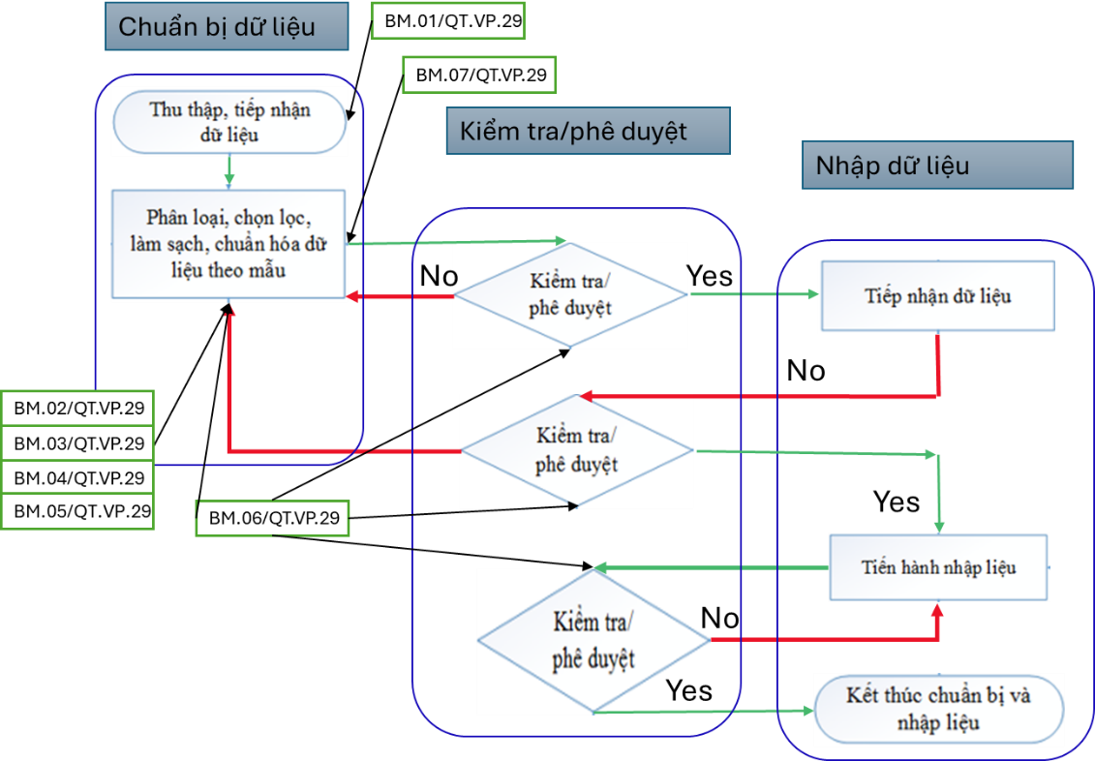
Hình 4: Quy trình chuẩn bị và nhập dữ liệu vào EPDB
Các kết quả đã nhập dữ liệu vào phần mềm ProSource toàn bộ dữ liệu hiện có (hình 5, hình 6)
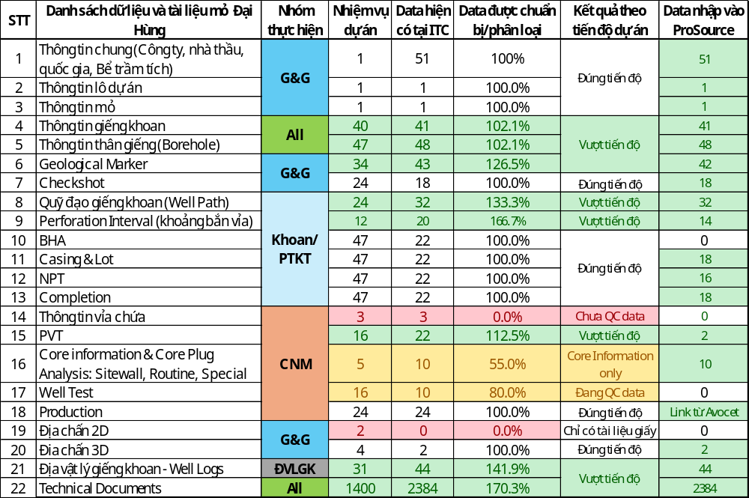
Hình 5: Danh sách dữ liệu đã được đưa vào EPDB
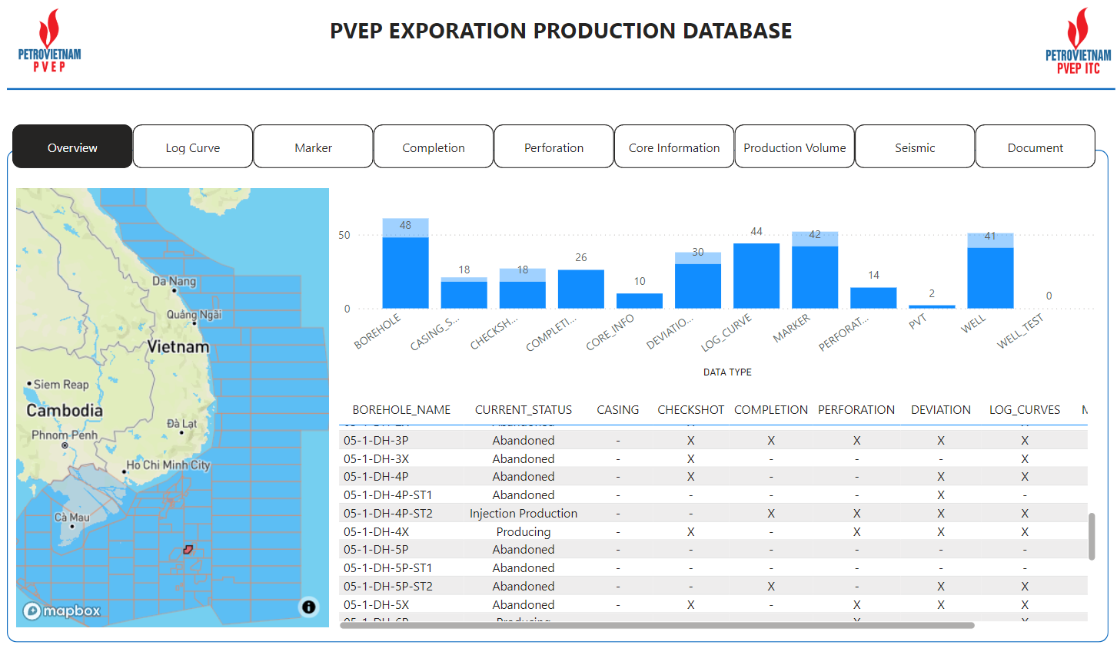
Hình 7: Dữ liệu PVEP EPDB trong Power BI
4. Kết Luận
Chính phủ đã phê duyệt “Chương trình Chuyển đổi số quốc gia đến năm 2025, định hướng đến năm 2030” với mục tiêu kép là vừa phát triển Chính phủ số, kinh tế số, xã hội số, vừa hình thành các doanh nghiệp công nghệ số Việt Nam có năng lực đi ra toàn cầu [1]. Thông qua việc thực hiện chuyển đổi số, áp dụng nhiều hơn các nền tảng và ứng dụng kỹ thuật số, cùng với dữ liệu khai thác được tạo ra từ cơ sở hạ tầng hiện có, các doanh nghiệp dầu khí sẽ có cơ hội tốt hơn để vượt qua thách thức hiện tại và kích hoạt khả năng hoạt động từ xa, giúp ngành Dầu khí Việt Nam tiếp tục phát triển.
Thăm dò khai thác dầu khí là lĩnh vực sản xuất kinh doanh cốt lõi của ngành, vì vậy cần sớm nghiên cứu, đánh giá, xây dựng kế hoạch tổng thể chuyển đổi số lĩnh vực thăm dò khai thác dầu khí với mục tiêu cụ thể cho từng giai đoạn, lộ trình, bước đi phù hợp. CSDL TDKT không chỉ là công cụ quản lý mà còn là nền tảng số định hướng tương lai cho ngành dầu khí Việt Nam. Với việc ứng dụng công nghệ tiên tiến, hệ thống này đang góp phần hiện thực hóa mục tiêu tăng trưởng bền vững, đảm bảo an ninh năng lượng và nâng cao vị thế của ngành trên thị trường quốc tế. Trong dài hạn, việc tích hợp thêm dữ liệu vệ tinh và mở rộng hợp tác quốc tế sẽ tiếp tục củng cố vai trò của CSDL TDKT trong kỷ nguyên số hóa toàn cầu.

